Методический кабинет ДУЗ №10 г. Алушта

Музыкальная сказка

«ДЮЙМОВОЧКА»

с детьми среднего дошкольного возраста

автор сценария и постановщик:

музыкальный руководитель Е.В.Гонтарь

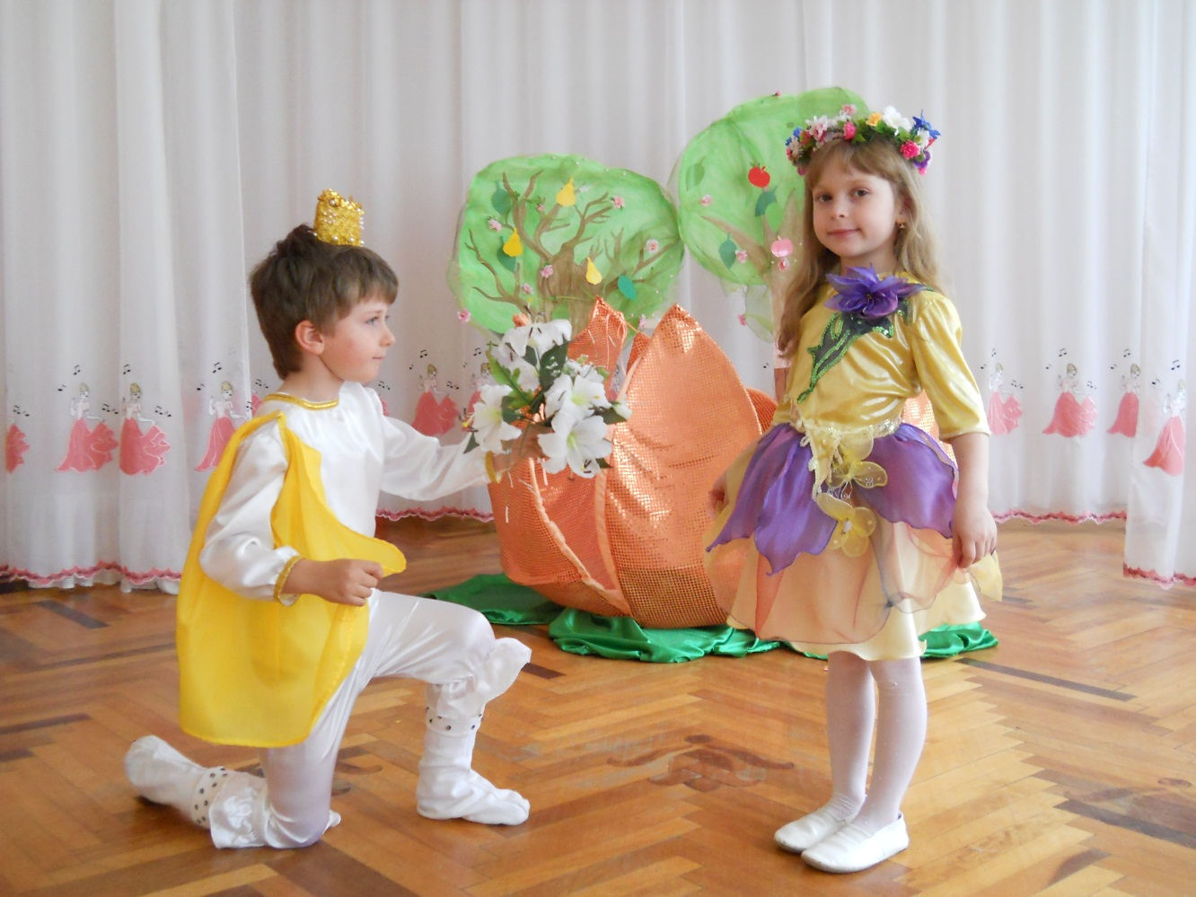

2012 г.
Под музыку входят дети

1.
Скорее, друзья, заходите в наш дом,
Мы всех обогреем чудесным теплом!
Звуки волшебные мы собираем
В красивую сказку с собою возьмем!
2.
И звуки хрустальные
Нежно польются!
Пусть каждый в душе запоет!
И станет светлее, и станет добрее,
И мир красотой расцветет!
3.
Эти весенние звуки и краски
Помогут попасть нам в весеннюю сказку
Дивная музыка с нами всегда,
Нас с красотой подружила она!
4.
Каждая нотка красиво звучит!
Музыка сказку для нас оживит!
Словно волшебный звучит ручеек.
И распускается нежный цветок!

Под музыку распускается цветок, в нём появляется дюймовочка

Дюймовочка
Ах, какой чудесный сон!
Не дает проснуться он!
Словно в сказке я была,
Снилось, что пришла весна!
( Выходит из цветка)
Дюймовочка
Я живу, друзья, в кувшинке!
Пью хрустальные росинки!
В цветочке одиноко мне
Мой домик очень мал.
Недаром сказочник,
Дюймовочкой назвал!
Ведущий
В цветочке одиноко жить
Давай не будем мы грустить!
Ждет путешествие тебя
Об этом точно знаю я!
Там, за лесами есть страна –
Счастливых жителей полна!
В страну волшебную пойдешь,
Пусть чудеса ждут впереди,
Счастливого тебе пути!

(Дюймовочка танцует)

Ведущий
За пригорком, посмотри – ка,
Встало солнце не спеша.
Просыпается природа
Лепесточками шурша!
И под солнышком лучистым
Слышен чей – то перезвон!
Колокольчик в поле чистом
Разгоняет сладкий сон!
(выбегают девочки- колокольчики, садятся в круг)
1
Колокольчики, лесные!
Синеглазые, цветные!
Вы головками качните.
Звонко – звонко позвоните!
Танец цветов – колокольчиков со звоночками в руках
2
Как красив весенний лес,
Полон сказочных чудес!
А на солнечной опушке
Ждут тебя еще зверушки,
Птицы звонко распевают,
Пчелки мед свой собирают!
И кружится там жучок –
Красный в крапинку бочок!

(под музыку летят жуки и божьи коровки)

1 жук
Я веселенький жучок!
Красный в крапинку бочок!
Веселюсь, пою, танцую!
В небе радугу рисую!
2 жук
Есть накидка у меня
Вся в горошинки она!
Я танцую и пою
Никогда не устаю!
3 жук
Нас дети солнышком прозвали,
Любим мы лесные дали!
Речку, поле и простор
Из степных цветов ковер!
4 божья коровка
Мы божьи коровки,
Черные головки!
Щечки, словно землянички
И кудрявые косички!
5 божья коровка
Ты смелее подойди
Нам ладошки протяни!
Веселее улыбнись!
В хороводе закружись!
(под музыку змейкой бегут по залу)
Ведущий
На лужайке так светло,
Так красиво и тепло!
Жучки дружно веселились!
И под солнышком кружились,
Но бывает у солнышка
День выходной.
Дождик стучится
По листьям грибной!
Вы слышите, кто - то смеётся. Резвится!
Под шумным дождем
Так легко веселиться!

(танец лягушат с зонтиками, муз. «Веселый дождь»)

Лягушонок 1
Льется дождь, как из ушата!
В тучах ясный небосвод!
Веселятся лягушата
Затевают хоровод!
Лягушонок 2
Дождик сильный – не помеха!
Для веселых лягушат!
Вот потеха, так потеха!
Ярких зонтиков наряд!
Лягушонок 3
Кто боится здесь дождя?
Вам без зонтика нельзя!
Дюймовочка
Мокнут ножки у меня
Спрячьте вы меня, друзья!
Лягушонок
Капель дождевых не бойся!
И под зонтиком укройся!
(дает Дюймовочке зонт)

Дюймовочка
Пусть весенний дождь идет,
Зонтик от дождя спасет!

(Дюймовочка и лягушата убегают)

Ведущий
Солнечный дождь
По земле побежал!
Каждый листок
Серебром засверкал!

Дюймовочка
Ах, как было интересно!
Необычно и чудесно!
Нужно капельки встряхнуть
И потом продолжить путь!
Ведущий
А у леса на опушке,
Под сосной стоит избушка,
Ставенки резные, окна расписные.
Из цветочков там пирог,
Из трубы идет дымок!
Дюймовочка
Кто на мельнице живет?
Кто хозяйкою слывет?
Мышка.
Я – мышка – норушка!
На мельнице живу.
Где ласковый ветер
Качает траву!
Где дождик веселый
Мне песни поет,
Где звонкий кузнечик
Подковки кует!
(обращается к Дюймовочке)
Ах, бедняжка!
Ах ты крошка!
У тебя промокли ножки!
Приходи скорее в дом
Чаю тёплого нальем!
(заходят в домик к Мышке)
Мышь
Хлеб, печенье, шоколад!
Вафли, чай и мармелад!
Мед цветочный и душистый
Пирожок с повидлом пышный!
Можно с вишнями пирог!
Молоко, творог, пирог!
Дюймовочка
Кто же громко так жужжит,
В гости к Мышке кто спешит?
(под музыку залетает желтый шмель)
Шмель
Прилетел мохнатый шмель
Зажужжал и загудел!
Посмотрите на меня, -
Я красавец, хоть куда!
Жу – жу – жу! Жу – жу – жу!
Над лужайкой я кружу!
Пыльцу с цветов я собираю,
Нектаром сладким угощаю!
Мышка
Заходи, скорее к нам!
Очень рады мы гостям!
Ведущий
Мышка печку растопила,
Гостей к чаю пригласила!
Чай душистый и с малиной,
А в горшочке мед пчелиный!
Мышка всех гостей встречает,
Пирогами угощает.
Ах, хлебосольная хозяйка!
Еще гостей к себе встречай – ка!

(под музыку входят Кроты)

1.
Мы кроты богатые,
Мы кроты усатые!
2.
Я - ученый крот и важный!
Я богатый и отважный!
3.
Каждый день и каждый год
Мы всему ведем учет!
(считают на счетах)
1.
Посчитаем мы для вас
Все: Это раз!
2.
В гости к нам пришла весна –
Все: это два!
3.
Вчера все почки расцвели
- это три!
4.
С утра нас в гости пригласили
Считаем дружно все –
Четыре!
5.
Мы пришли вас поздравлять
Всех научим мы считать,
- это пять!
(уходят)

Дюймовочка
В день веселой, доброй сказки
Нам весна приносит краски!
А солнца лучик золотой
Рисует тонкою каймой!
Нежно - розовой, лиловой!
Синей, желтой и бордовой!
Крылья бабочки сверкают
Нежно в воздухе порхают!
Приседают в реверансе
И опять кружатся в вальсе!

( В танце кружатся Бабочки)
Бабочка 1
С цветочка на цветочек
Летаем целый день!
Мы бабочки – красавицы
Нам танцевать не лень!
Бабочка 2
Крылья бабочек нежно порхают,
Наполняя весь мир добротой
Ярким танцем своим восхищают,
Покоряя своей красотой!
Дюймовочка
Ах, до чего ж красивый
У бабочек наряд!
И крылышками так дивно
На солнышке блестят!
Бабочка
Можешь с нами подружиться
В нежном вальсе покружиться!

(бабочки улетают)

Ведущий
И заботы, и печали
От тебя умчались прочь.
Как в волшебной, доброй сказке
Все хотят тебе помочь!
А где же главный наш герой?
Эльф красивый, молодой!
(появляется Эльф с букетом, обращается к Дюймовочке)

Эльф
Откуда, прекрасная, девочка ты?
Я в мире не видел такой красоты!
Любуюсь тобой я, наверное, час!
Улыбкой прелестной и тайною глаз!
Нет девочки в мире добрей и нежней,
Сегодня ты будешь принцессой моей!
Тебе, Дюймовочка, букет!
И от солнышка привет!
Эти дивные цветы
Небывалой красоты!
(дарит букет)
Это словно дивный сон!
Я так счастлив, я влюблен!
Вы, фея из волшебных снов!
Я жизнь за вас отдать готов!

(Эльф и Дюймовочка исполняют песню «А ты меня любишь?»)

Ведущий

Дюймовочка, сколько ж у тебя друзей?
(к детям)
Сколько же у нас гостей?
Давайте за руки возьмемся!
И все друг другу улыбнемся!
Пусть льется песенка ручьем!
Пусть сказка входит в каждый дом!

Песня «Просто верить в сказку…»

Ведущий
Сказка кончилась прекрасно!
Все старались не напрасно!
И в зале весна наступила у нас
От света сияния радостных глаз!

